2010中考基础知识之图文转换题
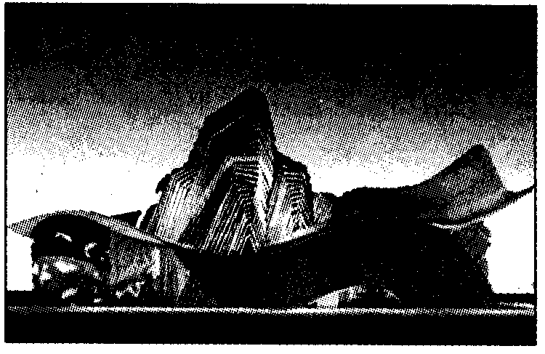
(2010·山东烟台市)右图为山东馆。场馆设计体现“海岱(指泰山)交融”的理念。请你写一段文字，说说场馆外形
设计是如何体现这一理念的。(3分)

参考答案：中间凸起部分代表泰山，周围的波浪代表海洋，山海相融，突出了山东特色。(评分：3分。大意对即可)。

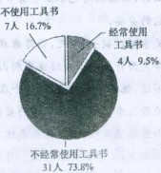
(2010·浙江义乌)
右图是某小组对全班42位同学使用工具书情况的调查统计。请仔细观察与分析，用准确、简明的语言写出结论。

（1）“大多数同学不经常使用工具书。”或“很少有同学经常使用工具书。”

(2010·眉山)六、语言运用（10分）
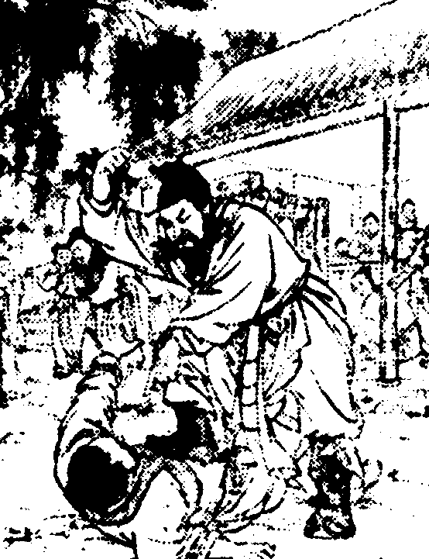
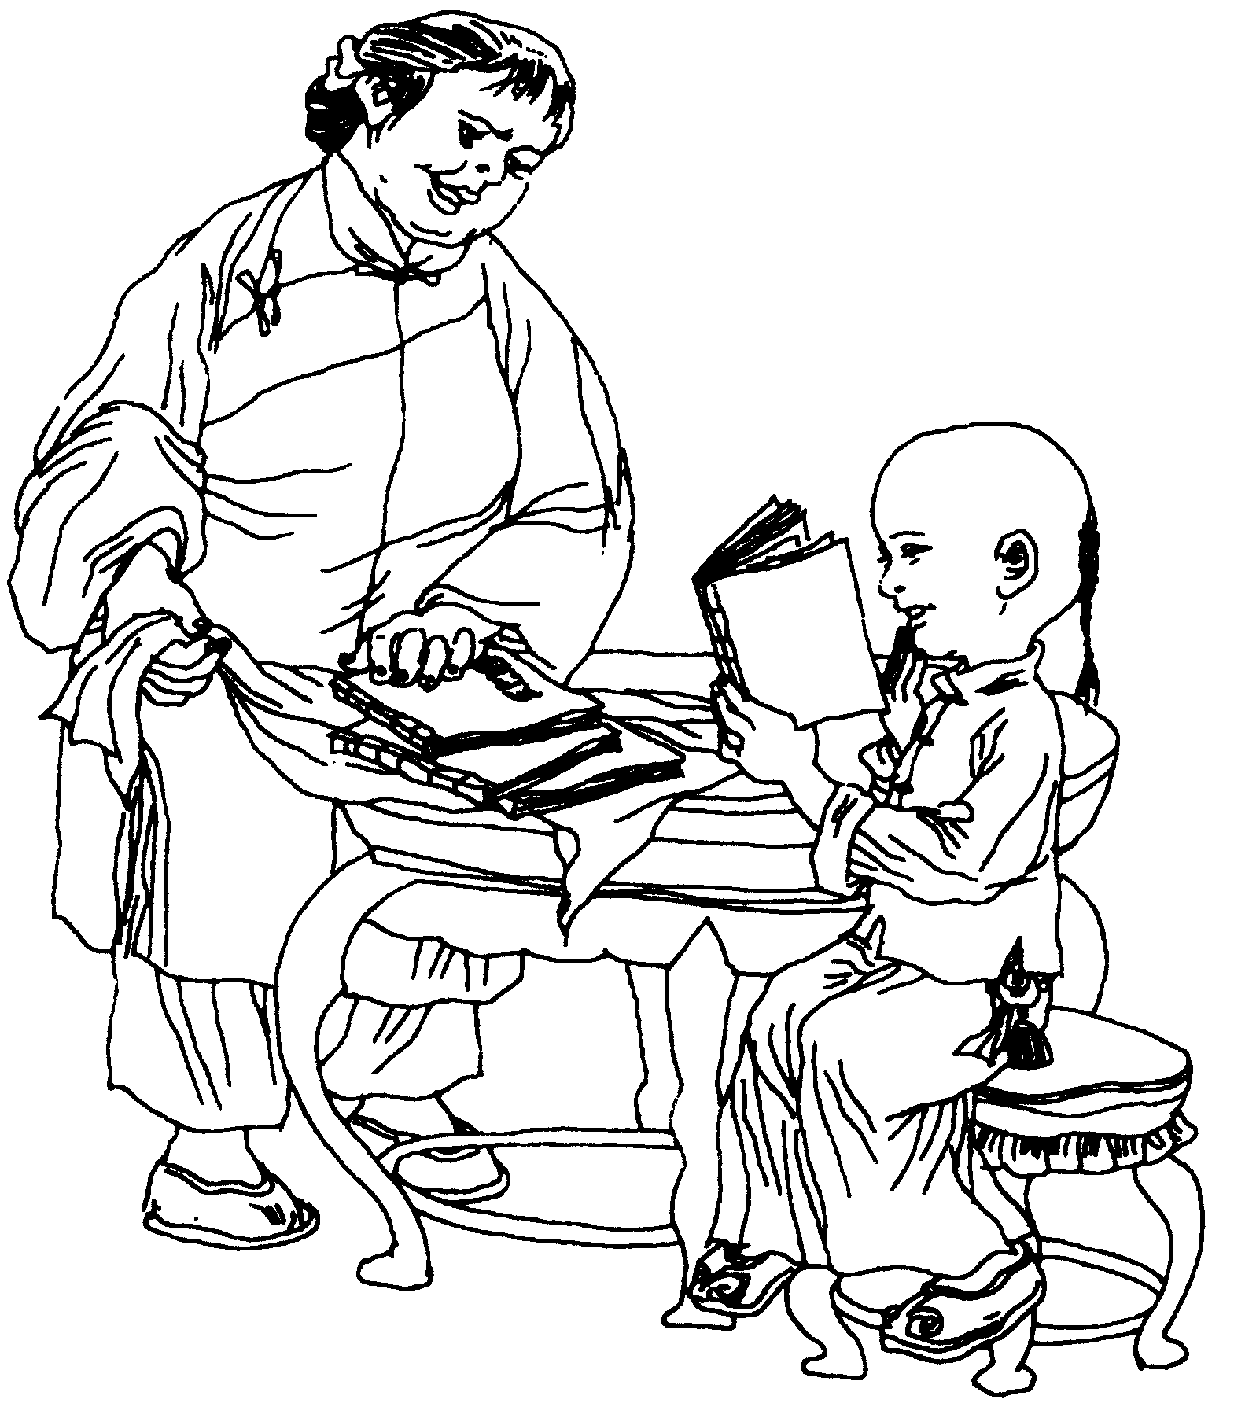
20．回顾初中三年来，我们在老师的引导下，阅读了《水浒》、《朝花夕拾》、《骆驼祥子》、《简爱》、《钢铁是怎样炼成的》等中外名著，其中不少的插图给我们留下了深刻印象。我们从以上列举的五部名著中选出了两幅插图，请根据下面这两幅插图，回答其后的问题。
插图一 插图二
（1）根据图中内容给插图拟一个小标题（限10字以内）。（2分）
插图一 插图二
（2）任选一幅插图，简要分析图中主要人物的性格特征。（2分）

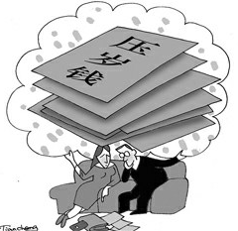
21．请仔细观察右边漫画《压岁钱！压谁钱？》，回答其后问题。
（1）说说你对漫画“压岁钱！压谁钱？”的理解？（2分）

（2）请你结合漫画《压岁钱！压谁钱？》，对今年给你压岁钱的长辈（爸爸、妈妈、爷爷、奶奶、外公、外婆等）说点什么？（选择一对象，注意说话的语气和语境）（2分）

20．（1）插图一：鲁提辖拳打镇关西或鲁达怒打郑屠（1分）；插图二：阿长与《山海经》或长妈妈和迅哥儿轶事（1分）。
（2）（选作一题，与下面示例意思接近亦可）
插图一写的是鲁提辖（鲁智深）路见不平、见义勇为（或除暴安良）的故事（1分）。表现了鲁提辖（鲁智深）侠肝义胆，疾恶如仇而又粗中有细的性格（1分）。
插图二写阿长买来《山海经》的故事（1分）。表现了阿长关心人和帮助人（1分）的善良性格。
21．（1）不设统一答案，与下面的示例意思接近亦可。
示例：“压岁钱！”——民间习俗，过春节时，长辈给小孩子贺新年的钱，含有暖暖的亲情（1分）。“压谁钱？”——“谁”是“岁”的谐音，一语中的，说明现在变味的“压岁钱”更像“人情债”，而且数目也越来越大，越来越多的长辈不堪其“压”，以致喘不过气来（1分）。
（2）不设统一答案，注意符合说话对象、语气和语境即可。
示例：爸爸妈妈，你们又辛苦了一年，过去儿子无知，现在儿子懂事了，知道你们的经济压力和精神压力都大，上有老，下有小，今年的压岁钱就免了吧，岁末用吉利的话祝福我吧！（2分）

（2010·江西）
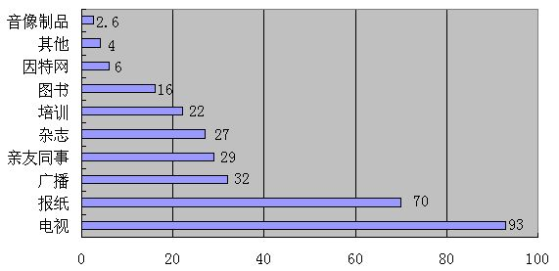
公众科学素养事关国家的竞争力。下面是某部门对“我国公众获得科学技术信息的渠道”的调查情况统计表，请写出你从中得出的结论。(2分)

结论：

电视是我国公众获得科学技术信息的主要渠道。(或我国公众获得科学技术信息的渠道比较单一；或绝大部分人依靠电视和报刊获得科学技术信息。)（2分)

（2010·南充）4、读图答题(2分)
(1)请说出这幅漫画的含义：
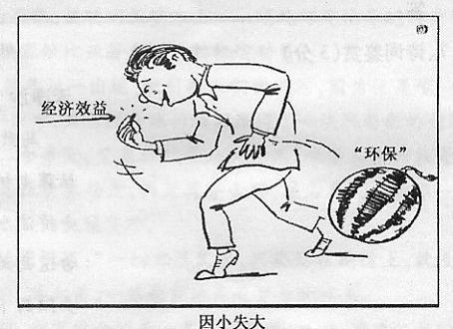
(1分)
(2)谈谈这幅漫画给你的启示：
(1分)
4、读图答题(2分)
（1) 有人为追求很小的一点经济效益，却丢掉更大的环保事业。真可谓“拣了芝麻丢了西瓜”。(意近即可)(1分) (2) 我们不能只顾眼前利益，而失去人类长远的发展。或我们应该重视环境保护，促进经济可持续发展。(意近即可)(1分)

（2010·东营）3．右图是2010年上海世博会会徽图案，请仔细观察，写一段解说文字。要求解说内容包含构成要素、造型特点、含义等；语言简练，至少用上一个成语。（3分）

3．答案示例：会徽由“世”、EXPO、年份、举办地四部分组成，汉字造型与英文、数字、拼音等有机结合，相得益彰。会徽表明世博会在中国上海举办。主体“世”字演化为一家三口合臂相拥的造型，也可抽象概括为“你、我、他”的全人类，表达了世博会“理解、沟通、欢聚、合作”的理念，体现了以人为本的积极追求。可谓别出心裁，令人拍手称绝。 评分：构成要素、造型特点、含义答对两项得1分，答对三项得2分，成语使用恰当得1分。共3分。意思对即可。
(2010·曲靖)8．右图是2010年上海世时博会的吉祥物“海宝”，它是一个活泼可爱的汉字“人”的卡通造型，也被视为一滴俏皮的水。请从这幅图中任选“海宝”的两个部位介绍其特点及寓意（2分)
8．（2分)答题示例：（1）身体：圆润的身体．展示着和谐生活的美好，可爱而俏皮。（2)拳头：翘起的大拇指，表示对举办世博会充满自信。也是对全世界朋友的赞许和欢迎、（3）眼睛：大大圆圆的眼睛，充满了列未来城市的期待（4）整体：“人”字互相支撑的结构也揭示了美好生活要靠你我共创的理念。只有全世界的“人”相互支撑，和谐相处，城市生活才会更加美好。（答题要点：抓住形体特征．言之有理即可）



(2010·河北)6．仔细观察下面这幅漫画，回答问题。（共5分）
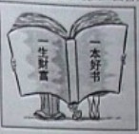
（1）用说明性语言简要介绍画图的内容。（3分）

（2）请谈谈你对“一本好书，一生财富”的认识。（2分）

6.（共5分）（1）示例：画面的主体是一本打开的书，书的封面写有“一本好书”字样，封底写有“一生财富”字样。书的下面露出三双脚，分别代表成年男子、成年女子和一个孩子，他们共同阅读这本书。（3分）（用说明性语言，内容全面，顺序合理，即可得分）
（2）示例：一本好书能给人有益的知识，拥有知识就拥有了一生享用不尽的财富。（2分）（能点明“好书”与“财富”的关系，言之成理即可）
(2010·泸州)3.认真观察下面一幅漫画，按要求答题。（4分）
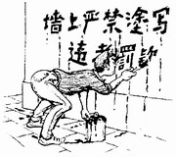
（1）给漫画拟一个标题，5字以内。（2分）
标题：

（2）这幅漫画讽刺了什么现象？（2分）
答:

3.（共4分）答案示例：（1）适得其反、事与愿违、弄巧成拙、如此宣传、“榜样”（2分，答成“乱涂乱画”不给分）（2）讽刺那些自己的言行效果与主观愿望恰恰相反的现象。（2分）
(2010·黑龙江鸡西)3．仔细观察漫画《超额完成》，说说漫画的含义。（2分）
3. 示例：讽刺一些人做事教条，不够灵活，不知变通。
评分标准：（2分）体现漫画含义1分，清楚准确地表述1分。
(2010·大庆)
（1）该宣传画由两部分组成。上面画的是：

；
下面有两行字：和谐社会、美好家园。（2分）
（2）该宣传画的含义是____ 。（2分）
（1）相互连接在一起的手,围着一幅中国版图,图上有一间房屋,屋旁有几棵树。(说清楚“手”与“中国版图”等的关系1分，手，版图，房屋等内容基本说全1分)
（2）让我们携起手来（1分），共同为建设我们的和谐社会，美好家园而贡献一份力（1分）。
(2010·贵阳)lO．语文活动。(4分)
读图，不仅能迅速直观地获取信息，而且那些意蕴丰富、赏心悦目的画面往往能发人深思，令人遐想。请从下面图中任选一幅，认真观察，并调动自己的生活积累，放飞思绪，写出你从中读出的丰富内容。(每幅图至少要读出两层意思)
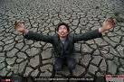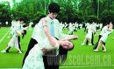
我多么希望 (图一) 中学生跳集体舞(图二)
10．可读内容参考：
(图一)①读出了村民对久旱逢甘霖的强烈渴望之情；
②读出了村民对人类自己糟践自然环境行为的愤怒控诉；
③读出了村民对增强人类良知，保护好生态平衡美好愿望的呼唤；
④读出了人类在大自然面前肆意妄为而遭到报应后的自省与反思；
⑤……
(图二)可读内容参考：
①今天有更多的学校注重校园精神文明的建设，注重学生校园文化生活的丰富性、艺术性、愉悦性、教育性、科学性和群体参与性。
②这种“阳光体育运动”，它富有时代特点和青春气息，适合城市和农村的广大中学生参加。不仅能促进青少年学生健康成长、全面发展，还可以全面推进体育健康教育事业。
③参加校园集体舞蹈活动能够使中学生调整精神，陶冶性情，提高学习的效率，增加同学之间的情感交流，培养他们文明、向上、健康、活泼的精神风貌，对他们的身心健康发展有积极的促进作用；同时也有利于培养中学生的审美情趣、艺术修养和集体主义精神。
④……
(答案合乎情理即可)
(2010·湖北荆门)21、请根据图表所反映的情况，写出两条结论：（4分）
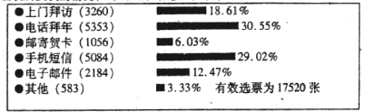
答：（1）
（2）
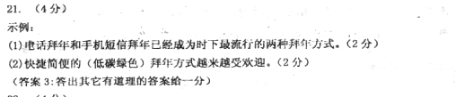

(2010·绥化)4、仔细观察漫画，说明内容及含义。（2分）
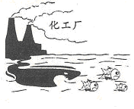
内容：

含义：
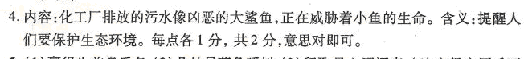

（2010·宁夏）6．下面凤龙这幅字的创作特点有哪些?请写一段鉴赏的话回答这个问题，要求用上独具匠心这个词语。（字数不超出空格的限制）（4分）
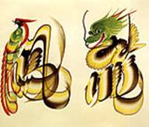

6．（4分）（一个要点1分。）答案略。
①体现汉字形意结合的特点。
②运用了中国书法与绘画相结合的手法。
③用到独具匠心一词。
④表达连贯流畅。

（2010·梅州）5．读图。仔细观察下边的漫画，根据自己的理解，说说漫画的寓意。（3分）
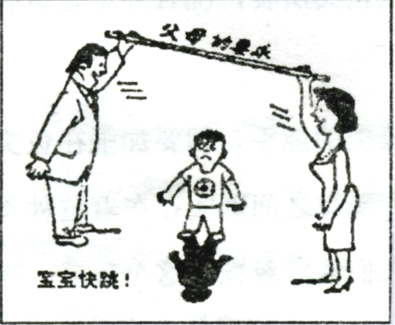
5． 3 示例：如：为人父母，不应对于子女提出不切实际的要求。
或：对子女的期望过高，反而不利于子女的成长。
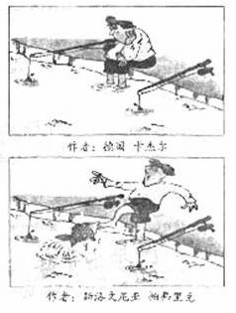
（2010·潍坊）5．右面是某刊物刊登的两幅相互独立的漫画。有同学就其独立性提出了质疑，认为应该是一幅漫画的两个连续的画面，并从画面构成和情节方面阐述了理由。你认为该同学的理由可能是什么？（ 2 分）

5． ①从画面构成上看，河岸、渔竿、人物服饰和画面构图等都完全相同。②从情节上看，一人将双脚浸人水中，专心致志地等鱼上钩，结果被鱼咬了脚趾，惊骇不已。表达的内容连贯而完整。（2 分，每点l 分。言之成理即可）

（2010·攀枝花）
11、下面是以绿色为主色调的“2010上海世博会”会徽标识，请从构形或主色调角度说明该标识的其中一个创意。要求语意简明，句子通顺，不超过80字。（3分）
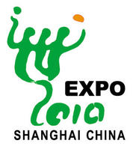

2010年上海世博会会徽

11、3分，意思相近即可。
示例一：会徽图案以汉字“世”为书法创意原形（1分），并与数字“2010”巧妙组合（1分），表达了中国人民在2010年举办一届属于世界的、多元文化融合的博览盛会的强烈愿望（1分）。
示例二：会徽图案既借一个三口之家相拥而乐之形表现家庭的和睦（1分），又代表包含了“你、我、他”的全人类（1分），表达了世博会“理解、沟通、欢聚、合作”的理念和以人为本的积极追求（1分）。
示例三：会徽图案以绿色为主色调，富有生命活力（1分），增添了向上、升腾、明快的动感和意蕴（1分），抒发了中国人民面向未来，追求可持续发展的创造激情（1分）。

